お申込み方法
①下記URLの申込専用フォーム
②参加申込書（メール or FAX）
いずれかの方法でお申込みください。

参加申込書 半導体・蓄電池関連技術セミナー

締め切り：９月１１日(金)

◆事務局・お問い合わせ
〒755-0195 山口県宇部市あすとぴあ四丁目1番1号
（地独）山口県産業技術センター プロジェクト管理室
TEL：0836-53-5052 FAX：0836-53-5071
E-mail：sangaku@iti-yamaguchi.or.jp
URL：https://www.iti-yamaguchi.or.jp/


https://www.iti-yamaguchi.or.jp/Webentry/CN/20260916seminar/

申込書送付先
専用フォーム

会社・団体名
連絡先 | TEL: |  | Mail:
参加者氏名 |  | 部署・役職等 | メールアドレス  ※Web参加は必ずご記入ください | 参加方法
 |  |  |  | 会場 ・ Web
 |  |  |  | 会場 ・ Web
 |  |  |  | 会場 ・ Web
 |  |  |  | 会場 ・ Web
- Web参加者には、後日、Zoom Webinarの事前登録のご案内を上記メールアドレスにお送りします。
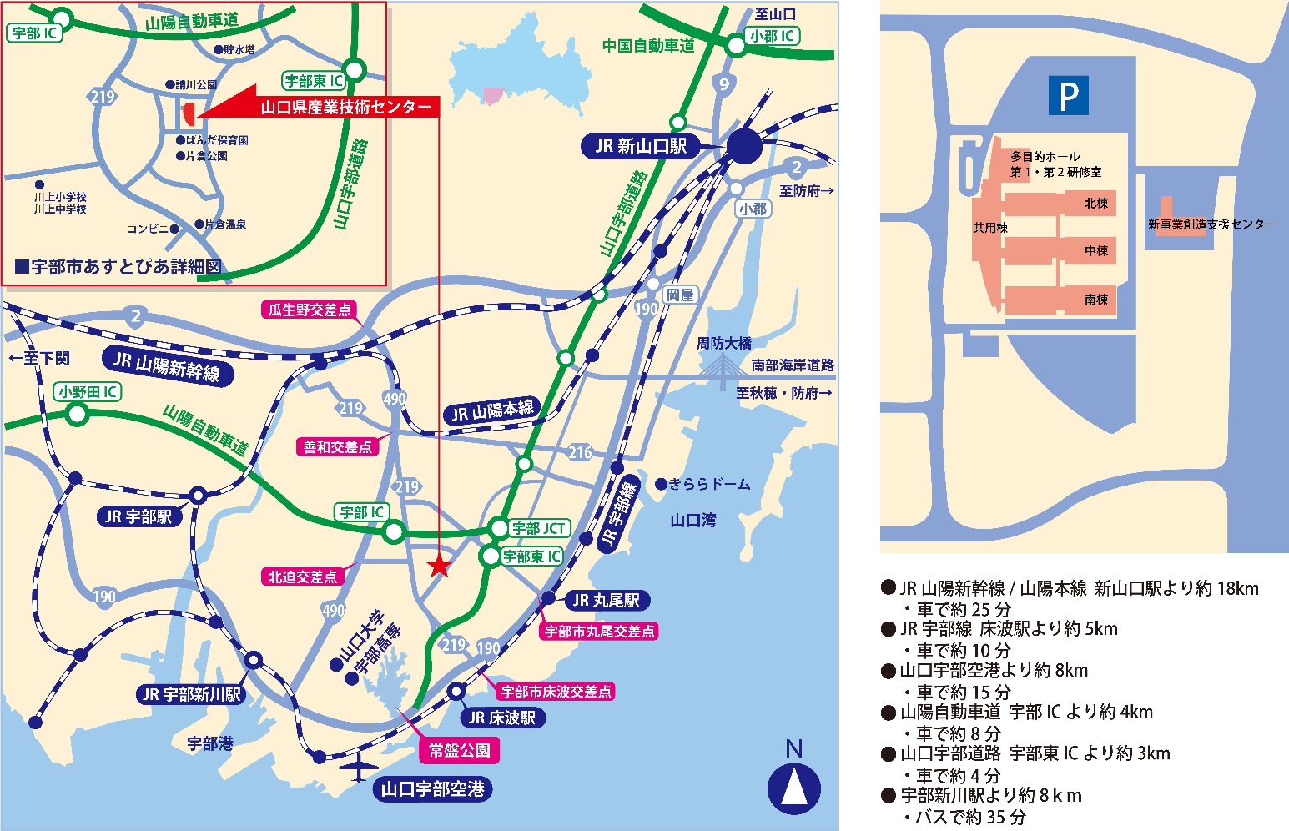
セミナー会場案内図

※ご記入いただいた個人情報は適切に管理し、セミナーのご案内など弊所関連の活動の範囲内でのみ利用します。
主催 （地独）山口県産業技術センター 山口県 共催 山口大学グリーン社会推進研究会

